技术参数及要求

第一标段 空调

名称 | 参数 | 参考图片 | 数量
空调1.5P | 制冷量（W）≥3550  ★冷额定输入功率（W）≤1100  运额定电流（A）≤ 5  ★EER(能效比)≥ 3.25  制热量（W）≥ 3900  ★热额定输入功率（W）≤1190  运额定电流（A）≥5  性能参数电源1PH,220V-,50Hz  ★内机噪音≤42dB(A)  ★外机噪音小于等于51db(A)  循环风量≥680m³/h  ★PTC电热功率电流≥1050Ws/5.5A  以上带“★”的重要参数不允许出现负偏离，如果出现负偏离，按无效标处理 | 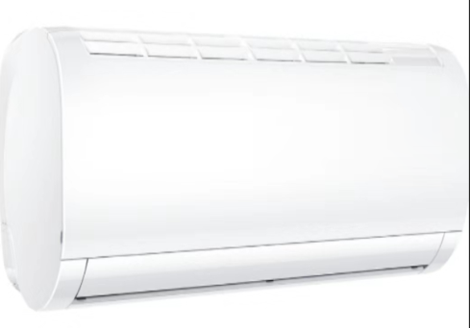 | 183
名称 | 参数 | 参考图片 | 数量
空调1.0P | 制冷量（W）≥2650  ★冷额定输入功率（W）≤ 820  运额定电流（A）≤ 4  ★EER(能效比) ≥3.25  制热量（W）≥ 3000  ★热额定输入功率（W）≤950  运额定电流（A）≥4  性能参数电源1PH,220V-,50Hz  ★内机噪音小于等于38dB(A)  ★外机噪音小于等于50db(A)  循环风量≥580m³/h  ★PTC电热功率电流≥1050W/5.5A  以上带“★”的重要参数不允许出现负偏离，如果出现负偏离，按无效标处理 |  | 836
第二标段 实木单人床参数明细单

使用说明 | 床体采用优质进口德国云杉实木制作而成，花纹漂亮，少结疤，无霉变，纹理华美，采用环保聚脂，健康喷涂，先后经过四次喷绘和自然干燥，配优质五金配件加以复杂的打眼卯榫工艺，保留了木质的天然纹理和质感。  床垫采用为纯天然棕丝和质感化纤棉布，任性较强，防潮保暖，舒适感强。 | 张数：1202张
产品颜色及要求 | 咖啡色，牢固稳定，结实平稳；材料、工艺表面处理、漆膜理化性能、力学性能、安全卫生要求都必须符合相关国家标准。
整床规格 | 2000mm×1200mm×400mm
床头规格 | 高度为85mm，宽度为1200mm。床头上部厚度28mm，宽度85mm；床头下部厚度28mm，宽度40mm；床腿长35mm宽85mm；装板长100mm宽10mm。
床身规格 | 长度为2000mm宽度为1200mm。床边宽度85mm厚度35mm；床板宽度10mm厚度100mm；床撑宽度40mm厚度30mm（具体要求：七道横撑；床板；10mm×120mm间距小于或等于20）。
整床规格 | 2000mm×1200mm×400mm
床垫规格 | 2000mm×1200mm×50mm
